国安创客平台3.0

用户统一认证开发项目

建设方案

2015年11月

# 项目背景

国安创客平台经历了1.0及2.0项目的实施，算是有了初步的基础。但是面对国安创客8大平台、9大服务，目前的框架与架构都需要作出调整才能支撑未来更多平台功能的上线与接入。为此提出了开放接口的需求，要在未来能将跨平台的功能统一规划实施，通过统一接口来为各平台提供服务，并为用户提供一致的访问体验。

另一方面，之前的建设集中在了App与网站方面，忽略了对微信端的接入支持。因此希望通过在微信端以及手机浏览器支持创客平台用户注册功能，以实现从微信及移动端导流的目的。

# 业务需求分析

本期项目将围绕用户认证（统一用户管理服务）系统开展工作，注重基础层数据服务的适配，主要包括规范数据标准、对用户数据进行统一平台的管理；统一用户登录认证服务；建立微信端、微网站用户注册渠道；为应用层各业务平台进行统一基础数据认证，涉及的主要功能性模块需求包括：

|  |  |  |  |
| --- | --- | --- | --- |
| 1、数据管理 | 2、接入管理 | 3、统一身份认证 | 4、用户管理 |
| 5、微信用户注册 | 6、微网站用户注册 | 7、培训平台接入 | 8、金融平台接入 |

满足上述业务需求，重点是需要将国安创客的用户纳入到一个整合的用户认证（统一用户管理服务）系统，使用户的需求信息和公司的服务信息能够利用网络快速交互，更好的展示国安创客的企业形象，加大与用户的交流互动，使平台与用户存在粘性沟通，通过微信这种便捷的渠道，为国安创客聚集粉丝。

# 系统建设方案

## 技术方案

1. **搭建智能化用户统一认证服务平台**

多平台应用布局，底层数据统一接入管理是下一个互联网移动大数据时代的核心，通过这种模式，一方面可以规避由于多套业务系统多套用户数据带来的管理混乱，另一方面可以通过对统一信息规范、统一命名实现数据的统一存储与分布授权，提升用户体验与业务处理能力。

1. **依托PC端与APP端，实现微信移动端业务转型**

微信的使用对用户有很好的粘性和使用惯性，而企业微信公众账号是企业与用户的直接交流平台，通过微信作为国安创客业务扩展的接口，可以迅速扩展潜在客户，减轻推广成本，优化现有流程，提升用户体验与业务处理能力。同时以PC端作为目前互联网的核心处理平台，以APP端作为移动端的核心处理平台，通过微信端的衔接，更好的把PC端和APP端连接起来，更多的注重企业展示及轻量级业务处理，迅速聚集粉丝，配合消息推送及点对点服务功能，实现移动平台全覆盖，统一数据，统一服务，统一接口。

1. **采用互联网主流技术，打造业界领先标杆**

用户认证（统一用户管理服务）系统设计上采用主流的cache负载及业务处理分发、存储架构，前端采用跨平台HTML5技术，同时支持Andriod及IOS系统，在满足平台业务的同时保证平台的运行效率，给用户更好的操作体验。

### 微信公众号

订阅号和服务号都是用来做微信资讯传播的，只是在传播形式上有所不同。订阅号主要的传播形式是账号主动推送，用户被动获取信息；而服务号主要的传播形式是用户主动查询，账号返回相应消息。根据这两种主要传播形式的不同，微信在传播频率上做了管理上控制，所以我们要针对具体功能对国安创客的公众号类型做出选择。

1. **公众平台服务号**，是公众平台的一种帐号类型，旨在为用户提供服务。

特点：每月可群发四条信息给粉丝（不影响“小群发”）、群发的消息乃显示在聊天列表、下发消息即时通知粉丝。

适用用户：主要是给粉丝提供服务。一般企业和银行用户比较适合。

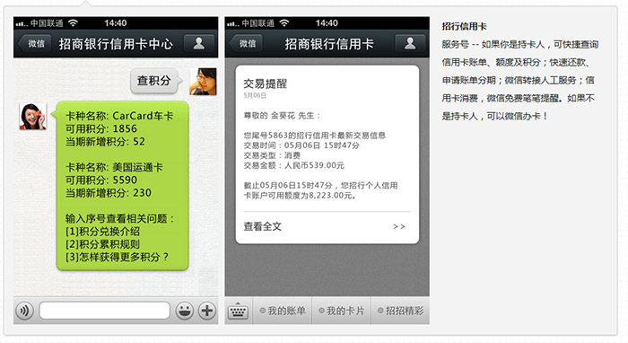

**公众平台服务号的功能**

1、1个月（30天）内仅可以发送4条群发消息（不影响“小群发”）。

2、发给订阅用户（粉丝）的消息，会显示在对方的聊天列表中。

3、服务号会在订阅用户（粉丝）的通讯录中。

4、服务号可申请自定义菜单。

1. **公众平台订阅号**，是公众平台的一种帐号类型，为用户提供信息和资讯。

适用用户：主要是提供信息和资讯。一般个人和媒体用户比较适合。

特点：每天可群发一条消息给粉丝、群发消息收至订阅号文件夹、群发消息不会提示推送。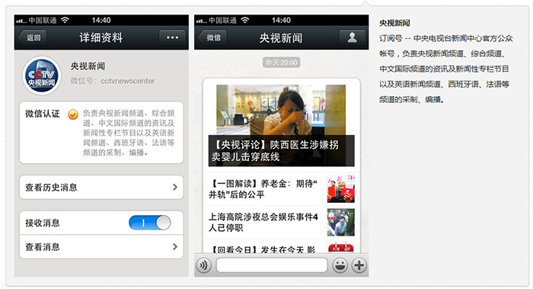

**公众平台订阅号的功能**

1、每天（24小时内）可以发送1条群发消息。

2、发给订阅用户（粉丝）的消息，将会显示在对方的“订阅号”文件夹中。

3、在订阅用户（粉丝）的通讯录中，订阅号将被放入订阅号文件夹中。

4、订阅号认证后可申请自定义菜单（个人类型除外）。

由于公众号需要获取用户信息，支持用户登录绑定等操作，以及微信扩展类功能开发，这些都是订阅号目前无法支持的，故方案将采用微信服务号作为国安创客微官网平台对外服务公众号。

### 总体技术架构

用户认证（统一用户管理服务）系统以国安创客基础软硬件设施、已建设PC端、APP端业务系统为支撑，采用统一数据规范，统一框架，微信、微网站交互的方式，建设服务业务平台数据支撑的一体化平台，如下图所示：



**应用层：**系统应用层提供用户统一认证服务的各渠道应用，涵盖新建的微信端与微网站端，已有的PC平台、APP平台、培训平台、金融平台以及后续接入的八大业务平台，系统配置管理等。

**服务层：**服务层包括了统一认证服务的各种接口与服务，实现统一接入，统一验证，统一分配等服务。

**数据层：数据层保存的是保障本系统正常运行的数据源，它是基于企业级数据库建立一个用户统一认证核心数据库，存储用户基础数据。**

**设施层:**位于最底层，提供通用的系统软件和硬件支撑，其中系统软件包括服务器操作系统、数据库、中间件等；通用硬件包含存储设备、网络设备和安全设备等，不仅兼容主流硬件资源，还提供底层的安全功能，在此基础上向上提供丰富的自服务接口，同时满足用户对设备的管理和定制、服务的部署与管理。

### 数据架构

数据架构对用户认证（统一用户管理服务）系统所涉及数据的概念模型、数据分类、存储分布、数据流转、数据处理等内容进行设计。

在国安创客已有基础数据基础上，通过对用户数据的统一管理，为平台的稳定运行提供可靠的数据保障，数据架构图如下：



## 功能规划

### 数据管理

对用户数据进行统一规范管理，构建数据基础标准规范，功能包括对用户数据统一管理的信息字段进行维护、数据统计、数据查询等。

### 接入管理

对微信端、微网站、PC、APP、培训平台、金融平台的各应用用户验证进行系统层面的统一接入配置管理，应用分配等。

### 统一身份认证

处理用户登录及各平台发送过来的用户统一验证请求，进行用户权限的数据验证及应用权限验证，将用户个人信息进行统一界面的展示，同时提供各应用访问入口，跳转进入各业务应用平台。

### 用户管理

对用户进行基础数据的管理，内容包括手机、邮箱等数据的维护与修改，密码管理与找回，基础信息的维护等。

### 微信用户注册

通过微信端快速注册成国安创客的用户，同时支持绑定微信号进行登录，注册用户信息提交到统一的基础数据库中，功能包括用户注册、补全个人信息、登录绑定等。

### 微网站用户注册

通过手机浏览器访问移动端微网站用户注册页面，提交信息注册国安创客用户，信息包括：邮箱、密码、手机、姓名、身份、注册规模、注册类型、需要提供场地、工位数、介绍等。

### 培训平台接入

提供统一访问入口给培训平台接入，验证平台统一用户认证请求并进行处理。

### 金融平台接入

提供统一访问入口给金融平台接入，验证平台统一用户认证请求并进行处理。

## 系统优势

为保障国安创客用户认证（统一用户管理服务）系统的先进性与市场竞争力，在制定方案时，充分参考以及对比了目前互联网上的各用户统一认证系统，相比于其他只支持PC端的filter跳转过滤相比，系统更加注重移动端 与PC端的全覆盖，实现真正意义上的跨平台统一认证管理，对用户信息进行统一页面展示，对业务应用进行可配置化管理与分配。

系统建设采用主流的互联网技术进行设计开发，依托项目团队前期项目积累的建设经验和技术基础，建设更加高易用，高负载，高可用性的用户认证（统一用户管理服务）系统。

# 项目计划与交付物

## 项目计划

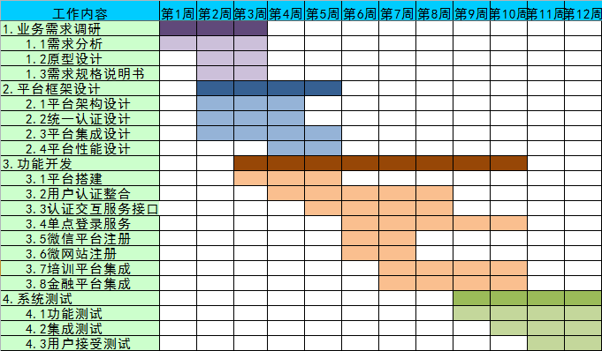

## 需求阶段

需求阶段预计3周。

### 项目计划

|  |  |
| --- | --- |
| **项目阶段** | **任务名称** |
| 需求阶段 | 资料收集 |
| 选择相关人员制定访谈提纲和计划 |
| 根据用户安排实施访谈计划，整理访谈结果 |
| 整理编写调研报告并与用户沟通 |
| 编写系统需求规格说明书 |
| 原型设计并制作 |

### 交付成果

1) 《用户认证（统一用户管理服务）需求规格说明书》

2) 用户认证（统一用户管理服务）原型

3) 相关会议的会议纪要

4) 项目组工作周报等

## 设计阶段

设计阶段预计4周。

### 项目计划

|  |  |
| --- | --- |
| **项目阶段** | **任务名称** |
| 设计阶段 | 系统关键技术选型及测试 |
| 数据接入规范设计 |
| 软件开发设计 |
| 数据存储设计 |
| 用户认证（统一用户管理服务）系统设计 |
| 编写测试方案 |

### 交付成果

1) 《用户认证（统一用户管理服务）系统数据接入规范》

2) 相关会议的会议纪要

3) 项目组工作周报等

## 实施阶段

实施阶段包含系统开发与测试，预计共10周。

### 项目计划

|  |  |
| --- | --- |
| **项目阶段** | **任务名称** |
| 实施阶段 | 平台搭建 |
| 用户数据整合 |
| 微网站平台注册开发 |
| 微信平台注册开发 |
| 用户认证（统一用户管理服务）系统开发 |
| 培训平台集成 |
| 金融平台集成 |
| 系统测试 |
| 系统试运行 |

### 交付成果

1) 微网站平台注册

2) 微信平台注册

3) 用户统一登录

4) 用户认证（统一用户管理服务）系统

5) 《用户认证（统一用户管理服务）安装部署手册及用户手册》

# 人员安排及投入

为确保项目顺利开展，根据项目工作要求各方均需投入足够的人力资源开展项目工作。本项目具体人员投入如下：

| **阶段名称** | **主要工作** | **国安创客人员需求** | **项目组人员投入** |
| --- | --- | --- | --- |
| 需求阶段 | 梳理业务需求、确认需求规格说明书 | 业务人员1人  用户系统开发商1人 | 项目经理及架构师 1人  需求分析师 1人  UI设计师 1人 |
| 设计阶段 | 用户认证（统一用户管理服务）设计方案确认； | 业务人员1人 | 项目经理及架构师1人  需求分析师 1人  高级开发工程师 1人 |
| 实施阶段 | 协调各业务平台配合项目组完成系统试运行。 | 业务人员1人 | 项目经理及架构师 1人  高级开发工程师 2人  测试工程师1人 |